商丘师范学院 算法设计基础期末试卷
密
封
线
内
不
得
答
题
专业
班级
姓名
考号
算法设计基础
题 号 | 一 | 二 | 三 | 四 | 五 | 总 分
得 分
考生须知：
1、全卷满分100分，考试时间100分钟，试卷共4页。
2、答题前，请用钢笔或用圆珠笔在试卷的密封区填上学校、姓名等，不要遗漏。
3、答题时，要用钢笔或用圆珠笔作答，选择题的答案要填写在试卷的选择答题栏上。
4、温馨提示：请仔细审题，细心答题，相信你一定会有出色表现！
一、选择题（单项选择）。(本题共16分，每小题2分)
1、衡量一个算法好坏的标准是（B）。
A. 代码短 B. 时间复杂度低 C. 运行内存小 D. 运行速度快

2、关于回溯法描述正确的是（D）。
A. 回溯法即可采用深度优先搜索策略，也可采用广度优先搜索策略；
B. 回溯法求解时，可以事先不定义问题的解空间；
C. 0-1背包问题的解空间树是一棵排列树；
D. 为提高求解效率，使用回溯法时可以使用一些条件剪去一部分子树；

3、下面问题中可以用贪心算法的是（A）
A. 最小生成树问题；
B. 快速排序问题；
C. N皇后问题；
D. 0-1背包问题；

4、贪心算法和动态规划的共同特点是 （A）
- 重叠子问题；
- 构造最优解；
- 最优子结构性质；
D. 贪心选择性质；

5、回溯算法依赖的思想是（C）
A.分治思想 B.最优子结构思想 C. 深度优先搜索 D. 广度优先搜索

6、prim算法和dijkstra算法都使用什么数据结构来实现算法（A）
A.优先队列 B.栈 C.链表 D. 数组

7、哈夫曼树是让其带权路径长度_，且权值越大的节点距离根节点越_。（B）
A.最大，远 B.最小，近 C. 最大，近 D. 最小，远

8、分支限界法搜索解空间树的方法是_，依赖的数据结构是_。（B）
A.广度优先，栈 B.深度优先，栈 C. 深度优先，队列 D. 广度优先，队列

二、填空题(本题共4分，每空0.5分)
1、背包问题都有哪些 ______、______、______、 等。

2、分支限界法除了利用 管理解空间树节点，还可以利用 管理解空间树是的节点。
3、实现二叉树的前，中，后序遍历?
前序遍历的代码顺序 ，中序遍历的代码顺序 ，后序遍历的代码顺序 。
①dfs(root.left)
②printf(root.val)
③dfs(root.right)
三、问答题(本题共20分，每小题5分)
1、描述一下分支限界法的解题的关键。

2、什么是动态规划？动态规划的解题步骤是什么？和分治法有什么区别？

3、阐述最小生成树最近顶点策略的算法实现思路。

5、例如背包称重为M=10，物品价值和质量V=[6,3,5,4,6],W=[2,5,4,2,3]。按照这个实例更新0-1背包问题和完全背包问题的状态转移表，写出相应的状态转移方程和经过空间压缩过后的状态转移方程。

0-1背包问题状态转移表
V | W | 0 | 1 | 2 | 3 | 4 | 5 | 6 | 7 | 8 | 9 | 10
0 | 0 | 0 | 0 | 0 | 0 | 0 | 0 | 0 | 0 | 0 | 0 | 0
6 | 2 | 0
3 | 5 | 0
5 | 4 | 0
4 | 2 | 0
6 | 3 | 0

完全背包问题状态转移表
V | W | 0 | 1 | 2 | 3 | 4 | 5 | 6 | 7 | 8 | 9 | 10
0 | 0 | 0 | 0 | 0 | 0 | 0 | 0 | 0 | 0 | 0 | 0 | 0
6 | 2 | 0
3 | 5 | 0
5 | 4 | 0
4 | 2 | 0
6 | 3 | 0

答案
（1）0-1背包问题状态转移表
V | W | 0 | 1 | 2 | 3 | 4 | 5 | 6 | 7 | 8 | 9 | 10
0 | 0 | 0 | 0 | 0 | 0 | 0 | 0 | 0 | 0 | 0 | 0 | 0
6 | 2 | 0 | 0 | 6 | 6 | 6 | 6 | 6 | 6 | 6 | 6 | 6
3 | 5 | 0 | 0 | 6 | 6 | 6 | 6 | 6 | 9 | 9 | 9 | 9
5 | 4 | 0 | 0 | 6 | 6 | 6 | 6 | 11 | 11 | 11 | 11 | 11
4 | 2 | 0 | 0 | 6 | 6 | 10 | 10 | 11 | 11 | 15 | 15 | 15
6 | 3 | 0 | 0 | 6 | 6 | 10 | 12 | 12 | 16 | 16 | 17 | 17

（2）完全背包问题状态转移表
V | W | 0 | 1 | 2 | 3 | 4 | 5 | 6 | 7 | 8 | 9 | 10
0 | 0 | 0 | 0 | 0 | 0 | 0 | 0 | 0 | 0 | 0 | 0 | 0
6 | 2 | 0 | 0 | 6 | 6 | 12 | 12 | 18 | 18 | 24 | 24 | 30
3 | 5 | 0 | 0 | 6 | 6 | 12 | 12 | 18 | 18 | 24 | 24 | 30
5 | 4 | 0 | 0 | 6 | 6 | 12 | 12 | 18 | 18 | 24 | 24 | 30
4 | 2 | 0 | 0 | 6 | 6 | 12 | 12 | 18 | 18 | 24 | 24 | 30
6 | 3 | 0 | 0 | 6 | 6 | 12 | 12 | 18 | 18 | 24 | 24 | 30

四、应用题(本题共20分，每小题5分)
1、假设有数组nums= [1,1,3,4,5]，请构建出数组nums的全排列树，并说明全排列空间树的剪枝策略。

2、假设从A点出发，请构建出单源最短路径的更新流程图。

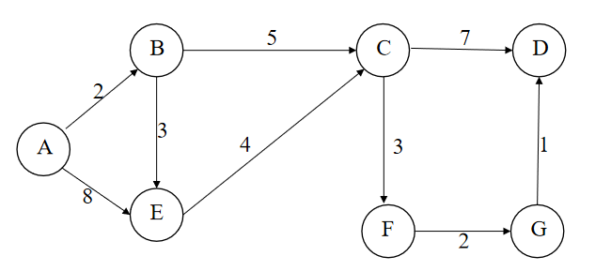
答案：

 | (1) | (2) | (3) | (4) | (5) | (6)
B | (A,B,2) | Done | Done | Done | Done | Done
C | ꝏ | (A,C,7) | (A,C,7) | Done | Done | Done
D | ꝏ | ꝏ | ꝏ | (A,D,14) | (A,D,14) | (A,D,13)
E | (A,E,8) | (A,E,5) | Done | Done | Done | Done
F | ꝏ | ꝏ | ꝏ | (A,F,10) | Done | Done
G | ꝏ | ꝏ | ꝏ | ꝏ | (A,G,12) | Done
入点(A) | (A,B) | (A,B,E) | (A,B,C,E) | (A,B,C,E,F) | (A,B,C,E,F,G) | (A,B,C,D,E,F,G)

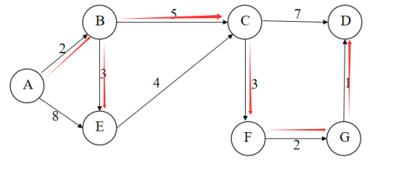

3、假如发送ABBCDCBBCDCBABCAA,请根据这串字符串设计编码，写出哈夫曼树的构造以及哈夫曼编码。
答案：
初始节点：A(4), B(6), C(5), D(2)
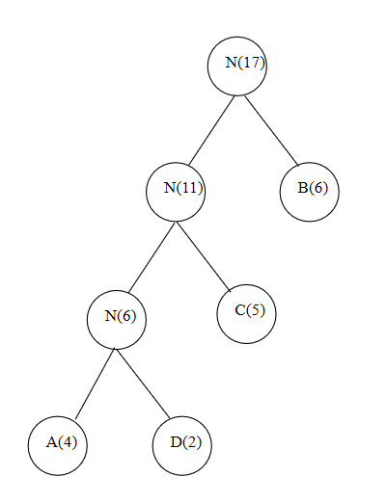
编码说明：左分支标记 0，右分支标记 1
字符 | 频率 | 哈夫曼编码
B | 6 | 1
C | 5 | 01
D | 2 | 001
A | 4 | 000

4、构建无向图的最小生成树。
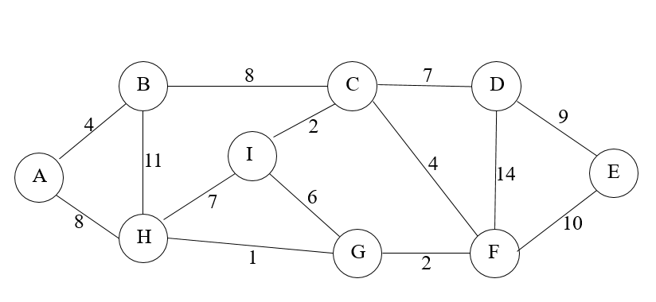

五、算法题(本题共40分，每小题8分,要求写出解题算法的思路和程序)
1、给你一个下标从 0 开始长度为 n 的整数数组 nums 和一个整数 k，请你在数组中找出和为k的两个整数，并返回这个两个整数的下标i和j(i!=j)。
示例：输入nums=[3,7,8,9],k=16
输出：[1,3]
答案：两个for循环进行遍历

2、给你两个按 非递减顺序 排列的整数数组 nums1 和 nums2，另有两个整数 m 和 n ，分别表示 nums1 和 nums2 中的元素数目。合并成一个非递减顺序的数组Merge中。
示例1：输入: nums1 = [1,3,5], nums2 = [2,4,6]
输出: Merge = [1,2,3,4,5,6]

3、给定字符串 s 和 t ，判断 s 是否为 t 的子序列。
字符串的一个子序列是原始字符串删除一些（也可以不删除）字符而不改变剩余字符相对位置形成的新字符串。（例如，"ace"是"abcde"的一个子序列，而"aec"不是）。
示例：s = "abc", t = "ahbgdc"
输出：True
答案：一个for循环

4、编辑距离问题：使用word或wps时候有一个非常有意思的功能，就是拼写矫正，当你输入的单词有问题的时候软件就会帮助你矫正相似的最高的单词。所谓单词的相似度是指两个单词能够匹配最多的字符是多少，这个功能的实现就是依靠的动态规划的思想。也可以理解为移动单词字符之间的距离（移动字符时不能改变单词字符的顺序），让两个单词对应起来的字符最多。
具体实例，假设有两个单词分别为SNOWY和SUNNY，有两种移动的方法，
第一种移动的方法：
表1.移动法（1）表中’-’符号表示占位符号
S | - | N | O | W | Y
S | U | N | N | - | Y

表2.移动法（2）
- | S | N | O | W | - | Y
S | U | N | - | - | N | Y
第一种移动方法相似度为3，第二种移动方法相似度为2。我们的目的就是找到相应的算法，找到两个单词的最大的相似度。
输入实例一：x = “abcde”，y = "ace"
输出：3

输入实例二：x = “bc”，y = "debtc"
输出：2
提示：这道题目是经典的动态规划题目。回忆动态规划的基本思想，如果用动态规划的解法肯定就可以把这个大问题最优解拆分成子问题的最优解，然后把子问题最优解合并成大问题的最优解。现在我们假设字符串x长度为m，字符串y长度为n，那么字符串用x=[1,2,...,m]，y=[1,2,...,n]表示，那么我们子问题就可以是x=[1,2,...i]，y=[1,2,...j]，显然i<=m，j<=n。那么x字符串i位字符和y字符串j位字符就有以下三种情况。
表3.子字符串的三种情况
① | ② | ③
x[i] | - | x[i]
- | y[i] | y[i]

如果第一种情况x[i]不匹配字符，则x[1,2,...,i]和y[1,2...,j]的匹配长度就是x[i-1]与y[i]字符串的匹配长度，如果是第二种情况y[i]不匹配字符，则x[1,2,...,i]和y[1,2...,j]的匹配长度就是x[i]与y[i-1]字符串的匹配长度。考虑第三种情况，x[i]字符和y[i]字符进行对应是不是又可以分为两种情况，第三种情况的第一种情况是x[i]与y[i]匹配上，第三种情况的第二种情况是x[i]与y[i]不匹配上，然后再加上x[i-1]与y[i-1]的匹配长度。最后再去从三种方案中找到最优的匹配长度，就可以得到最优解。

